ŠAKIŲ RAJONO SAVIVALDYBĖS ADMINISTRACIJOS ŠVIETIMO IR SPORTO SKYRIUS
Kodas 188772814, Bažnyčios g.4, LT-71120 Šakiai, tel.8 345 60762, faks. 8 345 60762, el. paštas svietim.sakiai@sakiai.lt

2015-04-10
Data: 2015 05 09
Vieta: Šakių ,,Varpo” mokykla

Šakių rajono moksleivių komandinĖS stalo teniso varžybOS (5-8 Kl.)

Eil. Nr. | Komanda-dalyvis | 1 | 2 | 3 | Taškai | Santykis | Vieta
1. | Griškabūdžio gimnazija |  | 0:4  1 | 0:4  1 | 2 | 0/8 | III
2. | Šakių „Varpo“ mokykla, I komanda | 4:0  2 |  | 3:1  2 | 4 | 7/1 | I
3. | Šakių „Varpo“ mokykla, II komanda | 4:0  2 | 1:3  1 |  | 3 | 5/3 | II

Šakių rajono moksleivių komandinĖS stalo teniso varžybOS (9-12 Kl.)

Eil. Nr. | Komanda-dalyvis | 1 | 2 | 3 | 4 | 5 | 6 | Taškai | Santykis | Vieta
1. | Kudirkos Naumiesčio Vinco Kudirkos gimnazija |  | 2:2  2 | 1:3  1 | 1:3  1 | 2:2  2 | 1:3  1 | 7 | 7/13 | V
2. | Griškabūdžio gimnazija | 2:2  1 |  | 1:3  1 | 2:2  1 | 1:3  1 | 1:3  1 | 5 | 7/13 | VI
3. | Šakių “Žiburio” gimnazija, I komanda | 3:1  2 | 3:1  2 |  | 4:0  2 | 3:1  2 | 3:1  2 | 10 | 16/4 | I
4. | Šakių „Varpo“ mokykla | 3:1  2 | 2:2  2 | 0:4  1 |  | 2:2  2 | 1:3  1 | 8 | 8/12 | III
5. | Šakių „Žiburio“ gimnazija, II komanda | 2:2  1 | 3:1  2 | 1:3  1 | 2:2  1 |  | 2:2  2 | 7 | 10/10 | IV
6. | Gelgaudiškio pagrindinė mokykla | 3:1  2 | 3:1  2 | 1:3  1 | 3:1  2 | 2:2  1 |  | 8 | 12/8 | II
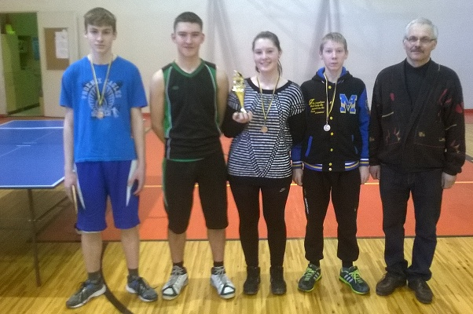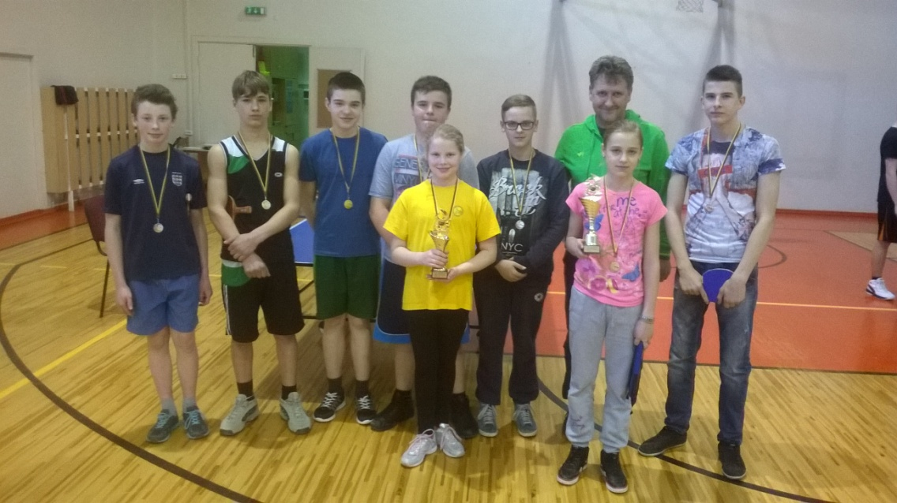

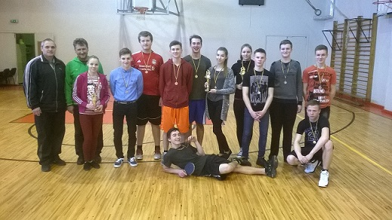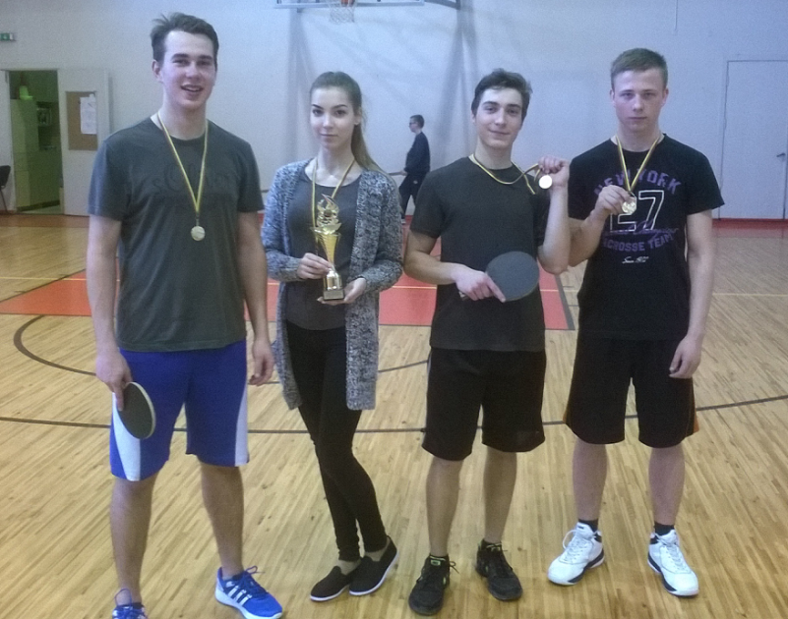
Vyr. teisėjas: D. Šlėderis Organizatorė: R. Mozūraitienė

